Сценарий внеклассного мероприятия

Интеллектуальная игра для учащихся 4-х классов
«Защита олимпийской символики»

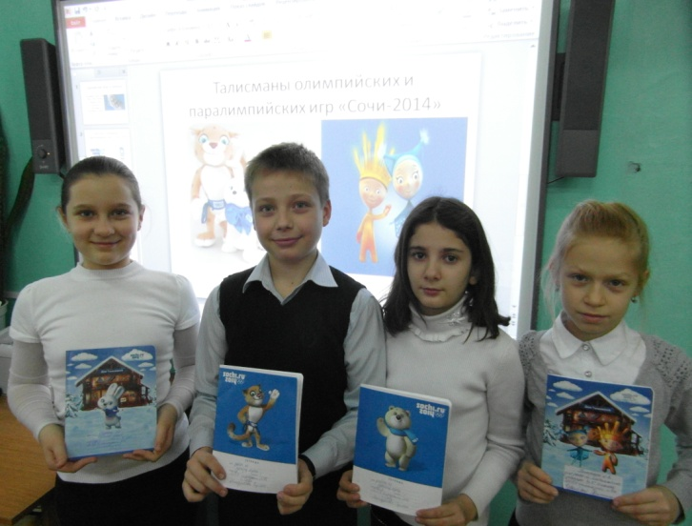

Разработала: Шкода Ольга Юрьевна,
классный руководитель 4 г класса
МОУ гимназии №76 г.Сочи

г.Сочи, 2013 год

.

«Защита олимпийской символики»
Интеллектуальная игра

Цель: обобщить знания учащихся по истории олимпийской символики.
Задачи:
- выяснить, что относится к олимпийской символике и кому она принадлежит;
- развивать у учащихся навыки исследовательской деятельности;
- воспитывать уважение к олимпийским традициям, гражданственность и патриотизм
Используемые технологии: информационно-коммуникационные, технология проектно-исследовательской деятельности.
Формы работы: групповые, игровые.
Тип мероприятия: творческое применение знаний.
Место проведения: кабинет.
Оборудование: компьютер, мультимедийный проектор, экран, презентация «Олимпийская символика», выставка предметов с олимпийской символикой, фонограмма песни «Россия, вперёд!», раздаточный материал, стаканы с фломастерами и ручками, карточки с заданиями, эмблемы и бейджи, карточки для рефлексии.
Подготовительная работа: расставить парты по группам, учащиеся разделились на 4 группы, выбрав эмблему, готовят приветствия.

Ход мероприятия:

Этапы | Содержание мероприятия | Задача этапа
I.Организа-ционно-мотива-ционный.  Постановка проблемы  /2 мин./ | Перед началом мероприятия :  - Наше мероприятие проходит в преддверии Олимпийских Игр Сочи 2014. (Слайд 1.)  - Настроимся на успешную деятельность. Повторяйте за мной (Слайд 2.):  Хочешь быть счастливым – людям улыбайся!  Хочешь быть здоровым – спортом занимайся!  Успешным хочешь стать – надо много знать!  - Мы живём в уникальном крае. Прекрасные природные условия, сплочённость и огромное желание помогли нам, жителям Кубани принять Олимпиаду-2014 (Слайды 3, 4.) С каждым днём наш край становится красивее: возводятся современные дома, появляются новые дороги, строятся спортивные сооружения. Плакаты с олимпийской символикой создают атмосферу приближающего праздника и украшают улицы городов (Слайд 5.).  - Ребята, мне бы хотелось узнать, что вы знаете об Олимпиаде Сочи-2014?  - Будет ли проходить в Краснодаре эстафета олимпийского огня? (4 февраля)  - А что вам известно об олимпийских символах?  - Как вы думаете, с какой целью олимпийские символы изображены на многих товарах? (Слайд 6.).  - Молодцы! Вижу, что вы следите за событиями в нашей стране.  - Сегодня мы поговорим об олимпийских символах и необходимости их защиты.  - Недавно на улицах города Сочи появились огромные щиты. (Слайд 7.)  - Сейчас мы будем работать в группах и постараемся найти ответ на вопрос: для чего нужны эти щиты и что они означают?  - Ребята, ваши группы сложились по случайному принципу, тем интереснее будет работать в новых условиях. А мне будет приятно помочь вам в этом.  - Скажите, какие правила работы в группе вы знаете?  - Говорите по очереди, не перебивая друг друга.  - Следующий говорящий дополняет предыдущего.  - Высказывается обязательно каждый. (Слайд 8.)  - Правильно, мы должны быть толерантны по отношению друг к другу, уважать мнение каждого.  - Ребята, вы можете договориться и выбрать капитана-руководителя группы, можете работать сообща.  - Итак, вперёд! Мы начинаем! Свои команды представляем. | Создать положи-тельный настрой, развивать регулятивные и личностные умения  Создать условия для работы в группах по
II.Включе-ние в дея-тельность  /1 мин./ | - Начнём нашу игру с приветствия. Вы можете придумать своё приветствие или воспользоваться подсказкой.  - Приветствуем вас, участники интеллектуальной игры  (от каждой группы выступает представитель):  Приветствие 1 группы («Спортивные»):  - Привет, всем одноклассникам-друзьям,  Любовь к победе нас объединяет,  Спортивный мир — одна семья,  И спорт опять нас вместе собирает!  Приветствие 2 группы («Олимпийцы»):  - Мы видим здесь приветливые лица,  Спортивный дух мы чувствуем вокруг.  У каждого здесь сердце олимпийца  Здесь каждый спорту и искусству друг!  Приветствие 3 группы («Дружные»):  - И радость нашей встречи безгранична.  О, счастье, видеть искренних друзей.  Мы верим, каждый выступит отлично!  И станет духом твёрже и сильней!  Приветствие 4 группы («Победа»):  - Ну так давайте в путь, вперед,  К вершинам, к новым достижениям,  Победу пусть получит тот,  Кто будет лучшим без сомненья! | Снятие напряже-ния у учащихся
III.  Актуализа-ция и систематизация знаний. /1 мин./ | - Мне хотелось бы вам рассказать об олимпийской символике. Это поможет вам в исследовании.  Историческая справка:  - Олимпийская символика — это атрибуты Олимпийских игр, используемые Международным олимпийским комитетом для продвижения идеи олимпийского движения во всём мире. (Слайд 9.). Также под олимпийской символикой, понимаются наименования: «Олимпийский», «Олимпиада», «Сочи- 2014», «Olympic», «Olympian», «Olympiad», «Olympic Winter Games», «Olympic Games», «Sochi 2014» и образованные на их основе слова и словосочетания.  - История олимпийской символики начинается ещё до нашей эры в Древней Греции и продолжает своё развитие в наши дни. Каждая страна-организатор разрабатывает символику Олимпиады: официальную эмблему и талисман Игр. Символика является интеллектуальной собственностью национального олимпийского комитета и имеет уникальный дизайн, стилизованный в соответствии с особенностями данной страны (слайд 10.)  - Эти сведения помогут вам в вашем исследовании. | Стимули-ровать познава-тельную деятель-ность.  Создать условия для применения теорети-ческих и практических знаний
IV.Работа в группах.:  /3 мин./  /1 мин. на подготовку и по полминуты на выступ-ление / | «Мы — исследователи» (слайд 11.)  Каждая группа получает карточку с заданием и изображением рекламного щита .  Задание :  - изучить изображение рекламного щита,  - сообщить, какую информацию об олимпийской символике содержит щит;  - сделать вывод о назначении рекламного щита.  Время выполнения: 1 минута.  - Защита групп. | Создать условия для исследовательской деятельности. Развивать коммуни-кативные умения
V.Подведе-ние итогов.  /1 мин./ | Задание выполнено правильно, если названы символы: олимпийский огонь, олимпийские кольца, логотип и бренд олимпиады Сочи 2014 и сделан вывод: олимпийская символика охраняется законом, но можно получить разрешение на её использование (Основание: статья 7 Федерального закона №310-ФЗ «Об организации и о проведении XXII Олимпийских зимних игр и XI Паралимпийских зимних игр 2014 года»).  - А какой закон соблюдаете вы? (Закон Краснодарского края №1539-КЗ) (слайд 12.)  - «Я уважаю себя и тех, кто уважает закон» - это правило должно стать главным в жизни каждого россиянина. Каждый из нас может принять участие в подготовке к проведению Олимпиады Сочи-2014, покупая официальную лицензионную продукцию с олимпийской символикой.
VI.Обобщение работы.  /2 мин./ | Рефлексия деятельности  - Спасибо, ребята, за активную работу, я была рада с вами познакомиться и попрошу вас оценить свою работу и поставить себя на «Пьедестал почёта» (слайд 13.)  - Напишите букву Я:  - на 1 ступеньку — если вы справились с заданием и получили новую для себя информацию;  - на 2 ступеньку — если вы справились с заданием с помощью других;  - на 3 ступеньку — если вы выполнили с задание не полностью.  - Спасибо! (собирать карточки)  - Любите свой родной край и гордитесь тем, что XXII Олимпийские игры и XI Паралимпийские игры будут проводиться в нашем крае.  - Мы должны понимать, что наши знания — это наш вклад в развитие всего края. Всем жителям необходимо объединиться в едином стремлении сделать наш край лучше.  - Предлагаю всем встать, взяться за руки и повторить за мной!(слайд 14):  «Встанем, за руки взявшись, в ладони ладонь,  В каждом сердце зажжётся олимпийский огонь!»  (девиз волонтёров Кубанского университета)  - Мне хочется прочитать стихотворение, которое сочинила мама моего ученика.  Яркий огонь олимпийский -  Город проник ожиданьем,  Вот уже очень близко  Звон золотых медалей.  И в карусели строек  Вырос дворец ледовый  Меж кипарисов стройных  Города лик обновлённый.  Вечный огонь олимпийский -  Время летит так быстро  Скоро наш флаг Российский  В небо взметнётся чистое!  Гордость, азарт, волненье  Общей сольются песней  Гимнов живое пенье  Вырвется в поднебесье! (Муселимян Л.)  - Примите от меня в подарок: диск и слова песни (слайд 15.)  - Звучит песня «Россия, вперёд!» | Осозна-ние важности учебного материала

Приложение 1:
Перечень слайдов:
1.Титульный слайд. Картинка логотип Олимпийских Игр Сочи 2014
2. Мотивация. Настрой на познавательную деятельность.
3.Фото Красная поляна.
4.Фото города Сочи
5.Плакаты с олимпийской символикой (Флаги)
6.Фотография учеников: «А вы знаете?»

7. Фото рекламного щита

8.Правила работы в группе.

9.Схема «Олимпийская символика»
10.Символика Сочи 2014
11.Изображения рекламных щитов 1-4.
12. Самооценка «Пьедестал почёта»
13.Девиз волонтёров.
14. Закон Краснодарского края №1539 - КЗ
15. Слова песни «Россия, вперёд!»
16..Спасибо!

Список источников и литературы:
http://www.sochi2014
http://muzofon.com/search/олимпиады%202014
http://images.yandex.ru/yandsearch?text=картинки

Приложение 1.

Текст песни

«Россия, вперёд!»

(музыка / слова Марк Тишман)

Посмотри: на горизонте загорелся рассвет
Чисто-белый, небесно-синий, ярко-красный цвет.
Не жалея лучших красок, явью делаем сны,
Мы пишем вечную историю - историю нашей страны.

Припев:
Ты сильным будь, ты будь смелей.
Пройти сумеем сто путей.
Но среди них наш путь один.
Всегда вперёд, мы победим!

Мы раскрываем крылья, мы обретаем силы.
Вперёд, Россия!
И только ветер нам в спину, за это небу спасибо.
Вперёд, Россия! Россия, вперёд!

Мы помним главные уроки, жаждем новых открытий,
Нас не пугают дороги, водовороты событий,
Нам посчастливилось родиться в стране великих побед,
И мы мечтаем достойно хранить Россию от бед.

Припев.

Приложение 2.
Задание для 1 группы :
- изучите изображение щита:
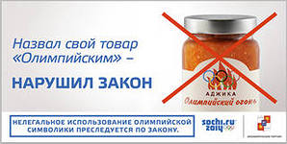

- выпишите названия олимпийских символов:
______________________________________________
- сделайте вывод о назначении рекламного щита:
____________________________________________________________________________________________________

Задание для 2 группы :
- изучите изображение щита:


- выпишите названия олимпийских символов:
______________________________________________
- сделайте вывод о назначении рекламного щита:
____________________________________________________________________________________________________

Задание для 3 группы:
- изучите изображение щита:


- выпишите названия олимпийских символов:
______________________________________________
- сделайте вывод о назначении рекламного щита:
____________________________________________________________________________________________________

Задание для 4 группы:
- изучите изображение щита:
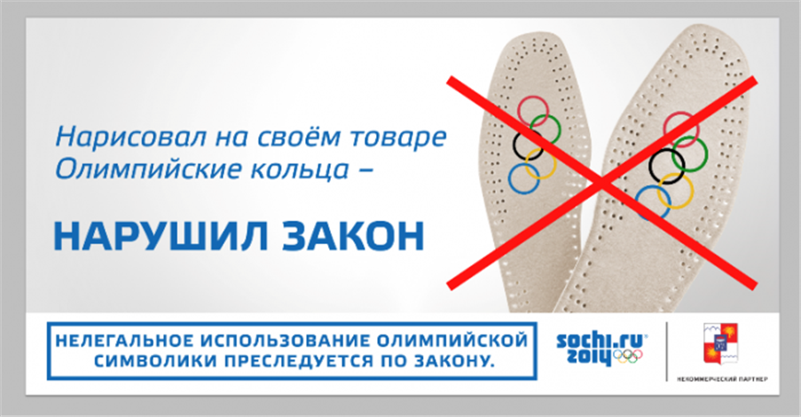

- выпишите названия олимпийских символов:
______________________________________________
- сделайте вывод о назначении рекламного щита:
____________________________________________________________________________________________________

ПОМНИТЕ:
- Олимпийская символика является охраняемым объектом интеллектуальной собственности.
- Исключительные права на ее использование принадлежат законному правообладателю: Международному Олимпийскому Комитету (МОК), чьи интересы на территории России, представляет Оргкомитет "Сочи-2014".
- За незаконное использование олимпийской символики предусмотрен штраф по ст. 14.33 КоАП РФ от 1% до 15% размера суммы выручки нарушителя от реализации товара (работы, услуги), но не менее 100 000 руб.
- Законно зарабатывать, используя олимпийскую символику, допускается только при условии заключения договора с оргкомитетом "Сочи-2014".
«Я уважаю себя и тех, кто уважает закон» - это правило должно стать главным в жизни каждого россиянина.
ЗНАЙТЕ:
«Под олимпийской символикой, понимаются наименования «Олимпийский», «Олимпиада», «Сочи- 2014», «Olympic», «Olympian», «Olympiad», «Olympic Winter Games», «Olympic Games», «Sochi 2014» и образованные на их основе слова и словосочетания» а также атрибуты Олимпийских Игр
Покупая официальную лицензионную продукцию,
мы вносим вклад в подготовку и проведение
Олимпийских Игр в Сочи!
Бесплатная горячая линия «Сочи 2014» (тел: 8 800 100 2014), позвонив на которую, каждый желающий сможет получить подробную информацию о самых различных аспектах проведения Игр в Сочи, в частности, о защите Олимпийского бренда.
Дополнительная информация на сайте: http://www.sochi2014.com

